升级后的功能变更说明
一、重点说明
1.因税局增加票表比对功能，所以请所有用户在“系统管理”菜单下，“系统设置”中将“是否实时开票”的勾上，否则对买票会造成影响，并且开票时，电脑必须联网。
注：
1如果因公司地理位置等原因导致无法联网的，必须使用无线网卡之类的上网设备。
除非同时具备以下几种情况，才可以去掉“是否实时开票”的勾，并且在不联网的情况下开票。（意味着每个月报税必须准时，拿着纳税申报表，去税局窗口报税）
1.每个月开票量必须小于100张
2.保证每个月征期（每月1日至15日，节假日顺延），准时去，税局窗口报税
3.公司无法联网，或专管员不同意开通网报资格。
4.电脑系统和开票软件不得随意删除或重装，否则可能会因随意重装导致的开票数据丢失的问题，造成发票报送数据不全而无法电子验旧和买票的问题
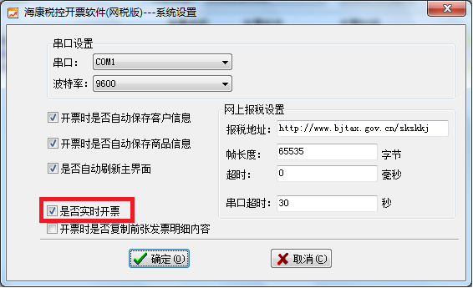
2.联网开票时，如果因种种原因导致，开票时提示“单独申报发票明细失败”，不要紧，只要在发票开完后的第二天在，“网上抄报”菜单下，操作一次，“申报明细数据”后，再去税局买票就不受影响了
如果一次都没遇到此情况，那么在开完票的当天就可以去买票了，当然如果不确定有没有遇到过，在第二天，操作一次，“申报明细数据”后，再去买票也可以
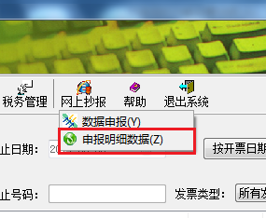
二、申报方式的变更
1.变更原因：
是因为税局后台增加了，票（发票数据）表（纳税申报表）比对的功能，以便方便监管纳税人有无存在，开票金额与实际交税金额不一致的问题，增强了对偷逃税的监管力度，同时，通过上传开票明细数据，来加强对发票真伪鉴别的方式的控制，和方便客户进行发票验旧（局端电子验旧），减少买票所需时间

2.变更说明：
每个月征期的时候，所有纳税户都需要在税控机上进行，网上发票数据申报（报税）。
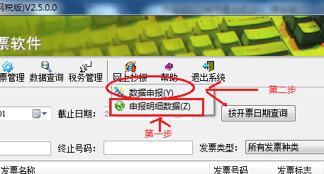
在老申报方式时，在原来的第二步中，只需要在征期报税时选好日期（上个月月底），然后，点“确定”，等提示“报税成功”即可。
老申报方式：
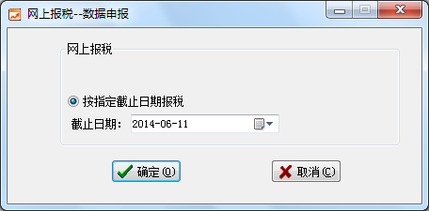

更改后：
在新申报方式时，在原来的第二步中，只需要点“确定”即可的一步操作，拆成了三步操作（原因请看上面的说明） ，
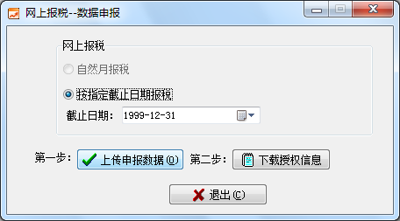
第一步，点击“上传申报数据”，提示“税控数据已受理”
第二步，让会计在“纳税申报2.0”软件上，在网上进行纳税金额的申报，并提示“申报成功”
第三步，稍微等一会儿后（征期报的户多，服务器压力大，可能有延迟），点击“下载授权信息”，提示“下载成功，可以正常使用”

注：1.问：按指定日期方式申报数据时，直接提示“下载成功，可以正常使用”
答：在上报数据前，“截止日期”，如果没有选到月底，那么，在点“上传申报数据后，会自动获取授权并提示“下载成功，可以正常使用”。
再此申报剩下的部分时，如果有正确的选择到了月底，则程序会按照正常的流程提示“上传成功，可以下载授权数据”，并在点击“下载授权信息”，提示“下载成功，可以正常使用”后，才可正常使用。
2.问：如果我在点击“上传申报数据”后，忘了点击“下载授权信息”，并且软件已经关了，怎么办？
答：没关系，再重新打开软件，点一次“上传申报数据”和“下载授权信息”都提示成功了，就没事了。

3.问：点击“下载授权信息”，提示“纳税人xxx税控卡xxx不可反写监控”或“纳税人xxx没有所属月份xxxxxx的申报数据”
答：报税操作有误、纳税申报信息填写有误、没有进行纳税申报或征期内未及时进行纳税申报（去税局交完罚款才能报，并且只能用IC报税，网报已经被锁了），重新走遍报税流程即可
二、分发发票方式的更改
从6月1日起，税局更改了卖票方式（电子票号写用户卡），由原来的1本票，每本50张，变成了50本，每本1张。
原来：开完一本发票，只做1次发票分发操作
现在：开完一本发票，要做50次发票分发操作

并且，税局虽然卖给纳税户50张纸质票，但写入到用户卡中的电子票号，就不一定是50张了，可能是10张，也可能是20张，在客户开完这些发票后，需要去税局进行发票验旧，然后才能给写入剩下的那部分电子票号

例子如下
纳税户去税局买票，税局卖给纳税户50张纸质票，在用户卡中只写入了20张的电子票号，纳税户回去分发开票，开完20张后，电子票号用完了，纳税户拿卡和最后开的发票底联去税局进行这部分发票的验旧，验旧完成后，税局往用户卡中写入剩下的30张的电子票号，纳税户再回去分发开票。

如此做是为了：
- 灵活卖票，针对那些，平时不开票，一开就是开个大额度的发票，不用再分成十几张，甚至几十张来开了。

2．加强发票监管

但是由此，造成了纳税人在开完一本发票时，做“发票分发”操作的次数，会是原来的50倍（分一张，开一张，如此循环），因此增加了可以方便连续开票的辅助功能，下面是说明。
更改后的分发发票和开票的操作方法（配合连续开票新功能）和注意事项：
开票流程不变，还是：分票—开票，分票—开票，如此循环的流程
（1）分票
1.更改后，在开发票时，必须插着用户开。（为了配合连续开票新功能）

2.“分发到税控卡”操作，只需要在新买回票后，做一次即可，剩下的就是确保，开票时，用户卡一直插在机器上即可。（为了配合连续开票新功能）

3“分发到存储器”，一定不要使用，除非是用票量极少，年用票量在50左右的用户。（注意事项，请必须看下）
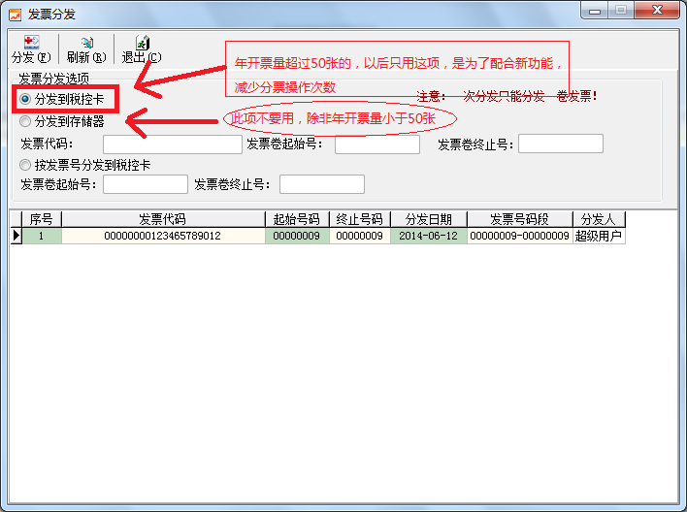

（2）开票（票量大的用户，请仔细看这部分操作说明）
第一步，正常开票（开票时，电脑必须联网，“是否实时开票项”要勾上，参考最上的重点说明），并且，开票时，用户卡要始终插在机器上。

第二步，开完一张发票后，在弹出的提示中，根据自己的需求进行选择，继续开票点“不”，不继续开点“否”，此步，与以前一样，不变。

第三步（选择继续开票的用户），这步是重点。
为了因对税局卖票方式更改，导致的分发---开票步骤变得异常繁琐的问题，新功能加在了此处。

原本“发票已用完，请购买发票”的提示，被替换为“是否自动从用户卡中，分发下一张发票并开具”。

点“是”确认，机器会自动分发下一本（张）发票（1本只有1张票），这样就可以继续开票了，直到用户卡中的所有发票，全部分发并开具完后，才会提示“发票已用完，请购买发票”，这样就可以减少分票操作到一次，同时保证，连续开票不受影响。
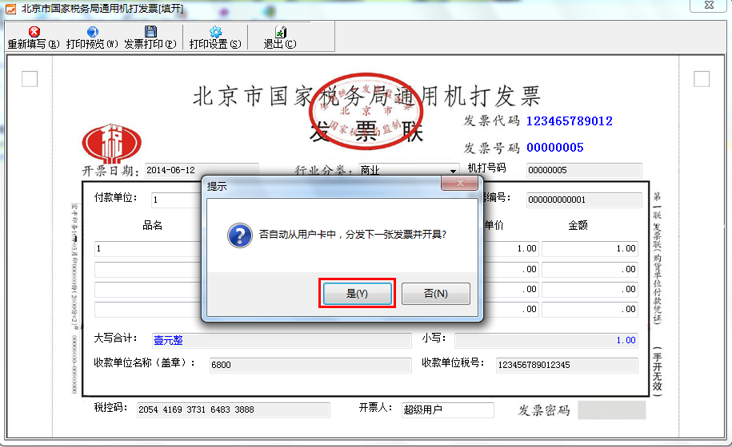
注：如果选择连续开票的用户，请一定不要使用，“分发到存储器”，并且必须插着用户卡，如此做的原因有2
1是为了防止因用户误操作，导致分发发票时，分入税控卡（税控器是通过税控卡来开票的，与手机是通过SIM卡来打电话的原理类似）中的票号不是按顺序分的，当然，即便不是按顺序分的，只要往打印机里放发票时，放对了发票，那么影响也不大，顶多是做查询开票明细之类的操作时，票号的排序会是乱的，对使用不受影响。
2是新的辅助功能无法配合“分发到存储器”使用，所以必须插着用户卡开票，因为开票软件程序是按照国家税务总局的总体设计要求设计，一些硬性功能是不能更改的，因此只能通过添加一个辅助功能方式（唯一可行的方式），在不影响开票的前提下，来极大的减少纳税人分发发票的操作次数，尤其是大票量的用户。

三、发票明细表和汇总表的打印
受到卖票方式改变带来的影响，原本只需几张A4纸就可以打印的报表，会一下子，变成几十张。
为了消除此影响，我们在“数据查询”下的“发票明细”查询功能中，增加了“按票号查询明细”，并根据查询结果生成，明细和汇总报表的功能以消除受到卖票方式改变带来的影响。
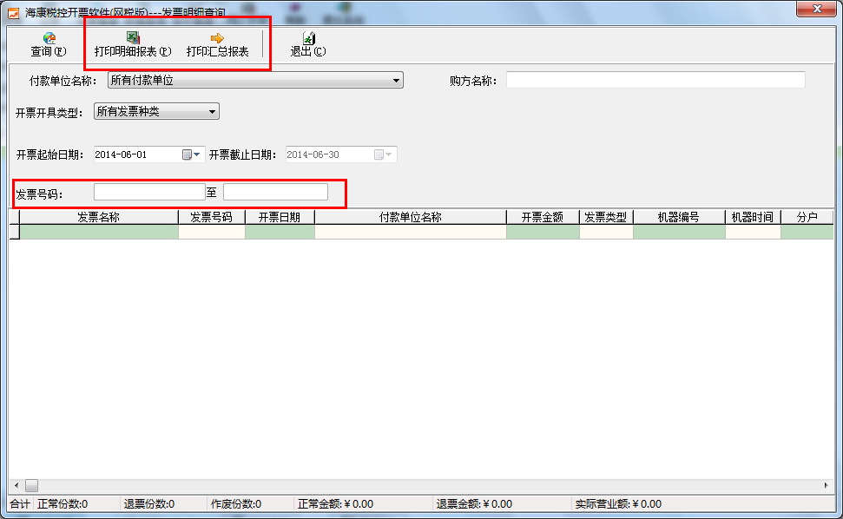
注：查询和打印发票明细报表、汇总报表前，请先确认发票明细数据是否完整。
受到电脑重装系统，更换开票电脑等影响可能会造成数据（发票的明细数据是储存在电脑上的）丢失。
如有备份数据设备并正确使用的，不存在此问题
如有数据丢失，请及时，拿税控器（必须带）、已开具发票底联（必须带，尤其是缺失记录对应的纸质发票）、备份数据设备、电脑主机（带主机需视情况而定，带主机之前先咨询是否有必要带）。
额外常识说明：根据国家规定已开具发票的底联，已作废发票的正联和底联（两联必齐，否则按国家规定是会按逃税行为罚款），需保留至少5年，但一般情况下，实际是需要一直保留到公司注销为止，因此请妥善保管发票，以防遗失。

